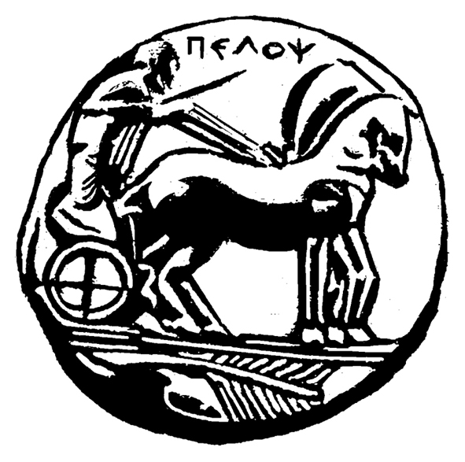
ΠΑΝΕΠΙΣΤΗΜΙΟ ΠΕΛΟΠΟΝΝΗΣΟΥ
ΣΧΟΛΗ ΚΑΛΩΝ ΤΕΧΝΩΝ
ΤΜΗΜΑ ΘΕΑΤΡΙΚΩΝ ΣΠΟΥΔΩΝ
ΠΡΟΓΡΑΜΜΑ ΜΕΤΑΠΤΥΧΙΑΚΩΝ ΣΠΟΥΔΩΝ
«Δραματική Τέχνη και Παραστατικές Τέχνες στην Εκπαίδευση και Δια Βίου Μάθηση – (ΠΜΣ – ΔΡΑ.ΤΕ.Π.Τ.Ε.)
Ιστοσελίδα: http://ts.uop.gr/
e-mail: ts-secretary@uop.gr
tmima_theatrikon_spoudon@uop.gr

Δελτίο Τύπου

Εργαστήρι Θεατρικής Έκφρασης για νεαρούς εφήβους.
«Χτίζουμε μια Πολιτεία;»

ΠΑΡΑΣΚΕΥΗ 6 ΦΕΒΡΟΥΑΡΙΟΥ 2015, ώρα 18.30 .
ΑΙΘΟΥΣΑ ΛΗΔΑΣ ΤΑΣΟΠΟΥΛΟΥ, ΤΜΗΜΑ ΘΕΑΤΡΙΚΩΝ ΣΠΟΥΔΩΝ, ΝΑΥΠΛΙΟ

Το εργαστήρι είναι βιωματικό και έχει ως στόχο να δημιουργήσουν τα παιδιά μια πολιτεία με τις δικές της αξίες, τους δικούς της νόμους, μέσα από το Θεατρικό Παιχνίδι και τις Τεχνικές της Δραματικής Τέχνης στην Εκπαίδευση.

Αγαπημένα μας παιδιά σάς περιμένουμε γιατί χρειαζόμαστε τη βοήθειά σας και τις ιδέες σας. Θέλουμε να φτιάξουμε πολιτείες καλύτερες, πολιτείες με χρώμα, πολιτείες όπου όλοι θα ζουν αρμονικά. Θα παίξουμε, θα μεταμορφωθούμε σε ζώα, ζώα γνωστά και ζώα περίεργα, θα ανακαλύψουμε την κίνηση και τη φωνή τους, θα φτιάξουμε μάσκες, θα τις φορέσουμε και όλοι μαζί θα χτίσουμε την πόλη μας, μια πόλη υποδειγματική ακόμα και για τούς ανθρώπους.
Το εργαστήριο θα εμψυχώσουν οι μεταπτυχιακοί φοιτητές Κωνσταντίνα Μάρα και Γιώργος Μάρδας.
Η είσοδος είναι ελεύθερη, αλλά θα τηρηθεί σειρά προτεραιότητας, ενώ μπορείτε να δηλώνετε συμμετοχή με γραπτό μήνυμα στα τηλέφωνα : 6976913192 και 6972906642

H Διευθύντρια τού
Προγράμματος Μεταπτυχιακού Σπουδών

Καθηγήτρια Άλκηστις Κοντογιάννη

